[fini]

Bravo !

tu as lu

le livre.

[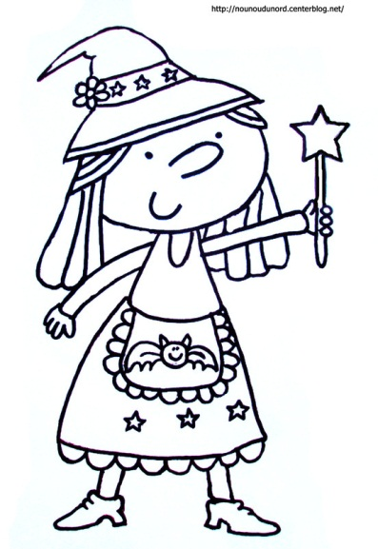](http://nounoudunord.centerblog.net/rub-coloriage-halloween-a-imprimer-.html?ii=1)

# [Coloriage sorcière pour halloween](http://nounoudunord.centerblog.net/rub-coloriage-halloween-a-imprimer-.html?ii=1)

## La semaine

## de Louna

|  |  |  |  |  |  |  |
| --- | --- | --- | --- | --- | --- | --- |
| Les mots inconnus :   |  |  | | --- | --- | | [Coloriage sorcière pour halloween](http://nounoudunord.centerblog.net/rub-coloriage-halloween-a-imprimer-.html?ii=1) | sorcière | | [Coloriage sorcière pour halloween](http://nounoudunord.centerblog.net/rub-coloriage-halloween-a-imprimer-.html?ii=1) | baguette | | [https://encrypted-tbn0.gstatic.com/images?q=tbn:ANd9GcRKcIiQFU_nnd55ttqeNjUSMXDAM59dKbdmA3fztVppM2WCE1kJ](http://www.google.fr/imgres?hl=fr&biw=1350&bih=924&tbm=isch&tbnid=0HAM73rfNUCSAM:&imgrefurl=http://dessins-a-colorier.ca/index.php/halloween/coloriage-de-balai-de-sorciere/&docid=J7LpkehyQ-FksM&imgurl=http://dessins-a-colorier.ca/wp-content/uploads/2009/10/coloriage-de-balai-de-sorciere.jpg&w=240&h=400&ei=C1eIUOerEOmp0QXX94CABQ&zoom=1&iact=hc&vpx=705&vpy=137&dur=6050&hovh=290&hovw=174&tx=98&ty=175&sig=114938464941933533490&page=1&tbnh=140&tbnw=84&start=0&ndsp=40&ved=1t:429,r:4,s:0,i:92) | balai | |

1

[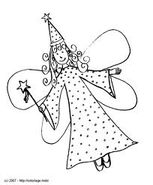](http://www.google.fr/imgres?hl=fr&biw=1350&bih=924&tbm=isch&tbnid=_IyInTPXVW4TqM:&imgrefurl=http://coloriage.mobi/news/fee&docid=l78BHLi8deBa_M&imgurl=http://coloriage.mobi/images/fee.gif&w=940&h=1135&ei=LGiIUNnqKMmt0QWK5IDIBA&zoom=1&iact=hc&vpx=736&vpy=490&dur=4819&hovh=247&hovw=204&tx=119&ty=133&sig=114938464941933533490&page=1&tbnh=143&tbnw=109&start=0&ndsp=44&ved=1t:429,r:20,s:20,i:216)***Samedi***, la sorcière salue la fée dans la forêt. La fée lui offre un livre et une baguette.

C’est une fée en or.

Louna a une amie !

[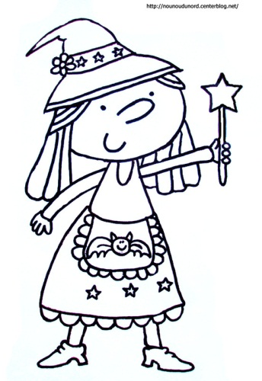](http://nounoudunord.centerblog.net/rub-coloriage-halloween-a-imprimer-.html?ii=1)***Dimanche***, Louna a le moral. Elle a réussi à lire.

Elle est rassurée.

6

***Lundi***, Louna n’a pas le moral. Elle sort dans la forêt.

[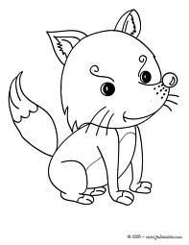](http://www.google.fr/imgres?hl=fr&biw=1350&bih=924&tbm=isch&tbnid=X0MdqPj-FbmurM:&imgrefurl=http://www.jedessine.com/c_19715/coloriage/coloriage-animaux/coloriage-animaux-sauvages/coloriage-renard/coloriage-d-un-renardeau&docid=WPSB78BlIFc4KM&imgurl=http://images.jedessine.com/_uploads/_tiny_galerie/20100518/renard-1-01-mw5_43c.jpg&w=658&h=850&ei=bmaIUJXoN_GR0QXskICgDg&zoom=1&iact=hc&vpx=964&vpy=468&dur=1797&hovh=255&hovw=197&tx=115&ty=146&sig=114938464941933533490&page=1&tbnh=148&tbnw=118&start=0&ndsp=38&ved=1t:429,r:1,s:20,i:185)Il y a un renard. Il est affamé.

Il a vu une souris.

Il file dans l’allée.

***Mardi***, la sorcière est sur la rivière. Elle rame.

[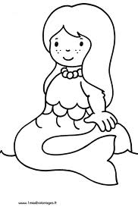](http://www.google.fr/imgres?hl=fr&biw=1350&bih=924&tbm=isch&tbnid=i6e-6r-IHbWWcM:&imgrefurl=http://nounoudunord.centerblog.net/1244-coloriage-sirene-realise-par-axelle-6ans&docid=aLTQfP0kiYbNaM&imgurl=http://www.1max2coloriages.fr/coloriages/coloriages_3-4_ans/sirene.jpg&w=1092&h=1656&ei=wWaIUMr5C6uz0QXig4DABA&zoom=1&iact=hc&vpx=1117&vpy=533&dur=153&hovh=277&hovw=182&tx=168&ty=199&sig=114938464941933533490&page=2&tbnh=137&tbnw=90&start=44&ndsp=52&ved=1t:429,r:67,s:20,i:357)Elle a vu une sirène. Elle rit.

3

***Mercredi***, elle marche avec Vénus. Il mord dans le maïs.

Il est sale.

[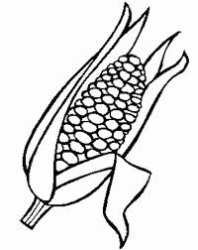](http://www.google.fr/imgres?hl=fr&biw=1350&bih=924&tbm=isch&tbnid=SASgmhM_Or3AHM:&imgrefurl=http://www.dididou.fr/cuisine/mais.php&docid=pqoguLwsDj01AM&imgurl=http://www.dididou.fr/coloriage/cuisine/legumes/mais/mais01.gif&w=510&h=640&ei=fmeIUOnXD-eS0QWXo4GIBw&zoom=1&iact=hc&vpx=538&vpy=163&dur=1638&hovh=252&hovw=200&tx=82&ty=150&sig=114938464941933533490&page=1&tbnh=153&tbnw=122&start=0&ndsp=38&ved=1t:429,r:3,s:0,i:141)Louna lave son cheval.

***Jeudi***, elle vole sur le balai et

*… ffffffffff…*

[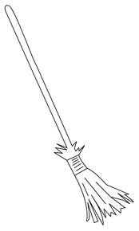](http://www.google.fr/imgres?hl=fr&biw=1350&bih=924&tbm=isch&tbnid=0HAM73rfNUCSAM:&imgrefurl=http://dessins-a-colorier.ca/index.php/halloween/coloriage-de-balai-de-sorciere/&docid=J7LpkehyQ-FksM&imgurl=http://dessins-a-colorier.ca/wp-content/uploads/2009/10/coloriage-de-balai-de-sorciere.jpg&w=240&h=400&ei=C1eIUOerEOmp0QXX94CABQ&zoom=1&iact=hc&vpx=705&vpy=137&dur=6050&hovh=290&hovw=174&tx=98&ty=175&sig=114938464941933533490&page=1&tbnh=140&tbnw=84&start=0&ndsp=40&ved=1t:429,r:4,s:0,i:92)elle chavire dans le fossé !

4

Elle a mal, mais elle s’en sort.

[](http://www.google.fr/imgres?hl=fr&biw=1350&bih=924&tbm=isch&tbnid=_IyInTPXVW4TqM:&imgrefurl=http://coloriage.mobi/news/fee&docid=l78BHLi8deBa_M&imgurl=http://coloriage.mobi/images/fee.gif&w=940&h=1135&ei=LGiIUNnqKMmt0QWK5IDIBA&zoom=1&iact=hc&vpx=736&vpy=490&dur=4819&hovh=247&hovw=204&tx=119&ty=133&sig=114938464941933533490&page=1&tbnh=143&tbnw=109&start=0&ndsp=44&ved=1t:429,r:20,s:20,i:216)Elle murmure « aïe aïe aïe ». Une fée la salue et remue sa baguette : le mal de la sorcière file. Elle sourit.

[](http://www.google.fr/imgres?hl=fr&biw=1350&bih=924&tbm=isch&tbnid=ut_m2Jd0p1dtJM:&imgrefurl=http://papillonvolant.centerblog.net/rub-GOUTTES.html&docid=T7-H6oNSYCoqLM&imgurl=http://papillonvolant.p.a.pic.centerblog.net/mpju1ddd.jpg&w=344&h=458&ei=v2iIUNi_CcrA0QXD0YC4BA&zoom=1&iact=hc&vpx=922&vpy=316&dur=770&hovh=259&hovw=194&tx=88&ty=134&sig=114938464941933533490&page=1&tbnh=153&tbnw=121&start=0&ndsp=33&ved=1t:429,r:12,s:0,i:129)***Vendredi***, Louna en a marre de ne pas lire. Elle est fâchée. Il y a une larme sur le sol. Minou lèche la larme.

5

Louna est une sorcière, elle vit dans la forêt.

[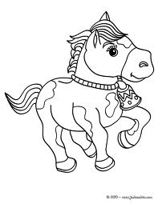](http://www.google.fr/imgres?hl=fr&biw=1350&bih=924&tbm=isch&tbnid=PUdJ9VRrHAE92M:&imgrefurl=http://www.jedessine.com/c_19882/coloriage/coloriage-cheval/coloriage-d-un-cheval-a-imprimer&docid=DZPUCzKoqVZDZM&imgurl=http://images.jedessine.com/_uploads/_tiny_galerie/20100520/horse-13-01-qag_yhv.jpg&w=696&h=900&ei=82SIUOzUA_CX0QXH6oHwBA&zoom=1&iact=hc&vpx=424&vpy=515&dur=4159&hovh=255&hovw=197&tx=99&ty=135&sig=114938464941933533490&page=2&tbnh=156&tbnw=121&start=41&ndsp=47&ved=1t:429,r:23,s:20,i:198)Mais elle n’a pas de baguette. Elle ne lit pas car elle n’a pas de livres. C’est son rêve.

Elle a un cheval favori.

Il se nomme Vénus.

|  |
| --- |
| [https://encrypted-tbn1.gstatic.com/images?q=tbn:ANd9GcRNmpyfc76KrbIm0ym6UOXuGoQfHy7WVeTipSbyirEOkTKQsnug1Q](http://www.google.fr/imgres?hl=fr&biw=1350&bih=924&tbm=isch&tbnid=HHwNsjV_abhMCM:&imgrefurl=http://vie-de-tigresse.over-blog.com/article-13244725.html&docid=RjQ3QWZN6qP8mM&imgurl=http://www.maxi-coloriage.com/coloriage-dessin/animaux/chats_021.jpg&w=768&h=630&ei=WGWIUKLED66X0QWN2YH4BA&zoom=1&iact=hc&vpx=1058&vpy=143&dur=5013&hovh=203&hovw=248&tx=158&ty=127&sig=114938464941933533490&page=1&tbnh=136&tbnw=166&start=0&ndsp=35&ved=1t:429,r:6,s:0,i:84)Elle a aussi un chat roux, Minou.  Il est affalé sur le sofa. |

2